1. ura
Pozdravljeni!
Najprej pregled rešitev ;
DZ str 67: 2 watch tv for eight hours, 3 read for six hours

UČBENIK str. 92
Poveži se s portalom iRokus in odpri še elektronski učbenik na str. 92 in poslušaj 1. nalogo.
Nato pa za govorcem glasno ponovi prostore v hiši.
ZVEZEK
Napiši naslov IN THE HOUSE
Preriši ali prilepi hišo in vpiši prostore v hiši.
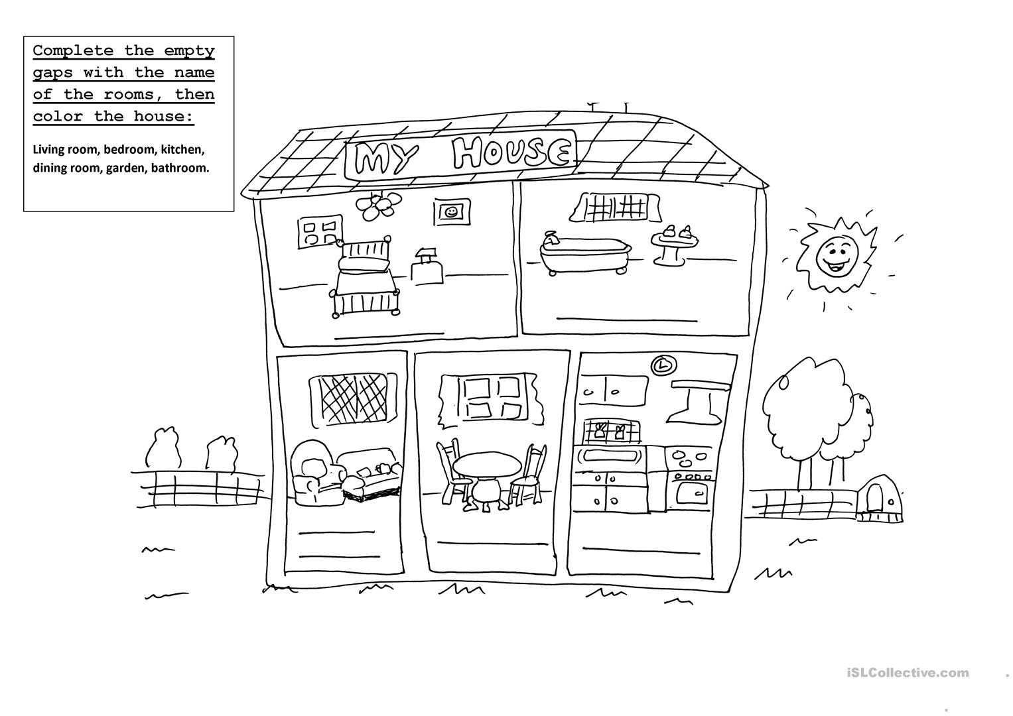
ZVEZEK: Prepiši:
BATHROOM – KOPALNICA
BEDROOM – SPALNICA
LIVING ROOM – DNEVNA SOBA
HALL – HODNIK
DINING ROOM – JEDILNICA
KITCHEN – KUHINJA
STAIRS – STOPNICE
CELLAR – KLET
ATTIC – PODSTREŠJE

Izgovorjavo posameznih besed lahko vadiš tudi s pomočjo slovarja PONS.
https://sl.pons.com/prevod
Zgornjo povezavo kopiraj v Google. Klikni na PONS slovar | definicije, prevodi in besedišče. V Najdi vnesi besedo, npr. ATTIC. Zraven je moder kvadratek z lupo, na katerega pritisneš in se ti pokaže prevod. Spodaj, zraven besede, imaš znak za glas oz. zvočnik. Pritisni in poslušaj ter še glasno ponovi (lahko celo izbereš med angleško ali pa ameriško izgovorjavo).
Vedno, ko ne veš, kako se določena beseda izgovori, si lahko pomagaš na ta način.

DELOVNI ZVEZEK str. 70
Reši nalogi 1 in 2.

In na koncu še zapoj.
https://www.youtube.com/watch?v=Lte1uo5hLVw
Let’s clean up

*** SPODNJE VAJE SO NEOBVEZNE. REŠI, ČE ŽELIŠ.
Vaja dela mojstra.

- https://www.bookwidgets.com/play/FEP8YX?teacher_id=6599909971066880

Poveži sličice z besedami in poslušaj ter postavi sličice v pravilni vrstni red.

- http://www2.arnes.si/~oskplucija4/younglearners/MYHOME.htm

Pritisni na trikotniček in izberi ter na koncu preveri. (Check.)

